静宁县政务服务事项网上申请操作指南

一、用户登录、注册与实名身份认证
用户打开静宁政务服务网：https://zwfw.gsjn.gov.cn/，点击右上方“登录”，如下图所示：

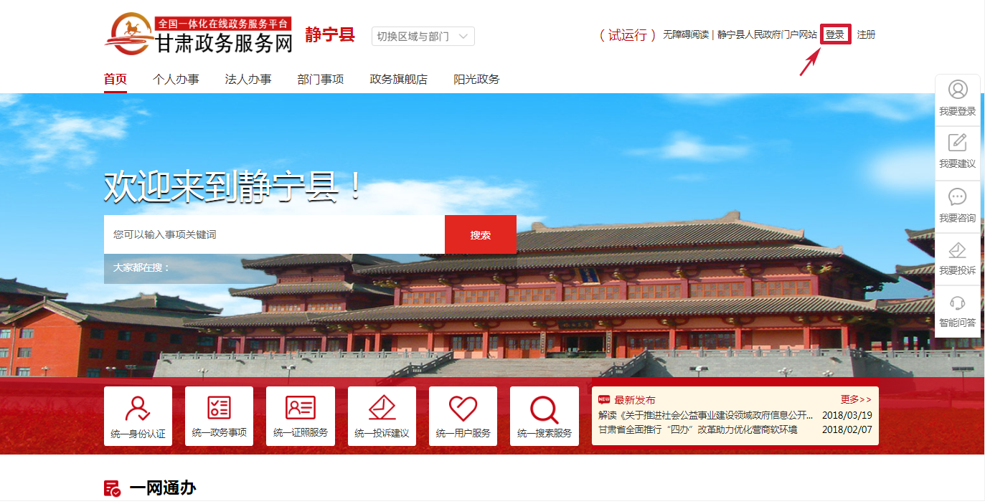
如果用户已经注册过，根据实际情况，选择“个人用户”或“法人用户”，输入用户名、密码，即可直接登录。如下图所示：

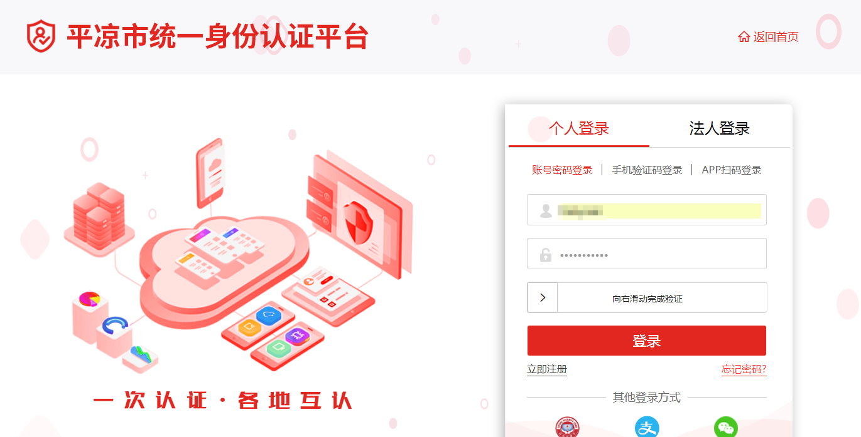

若没有注册过，属于初次使用，需要注册。
（一）用户注册：
用户注册分为“个人注册”和“法人注册”。如下图所示：
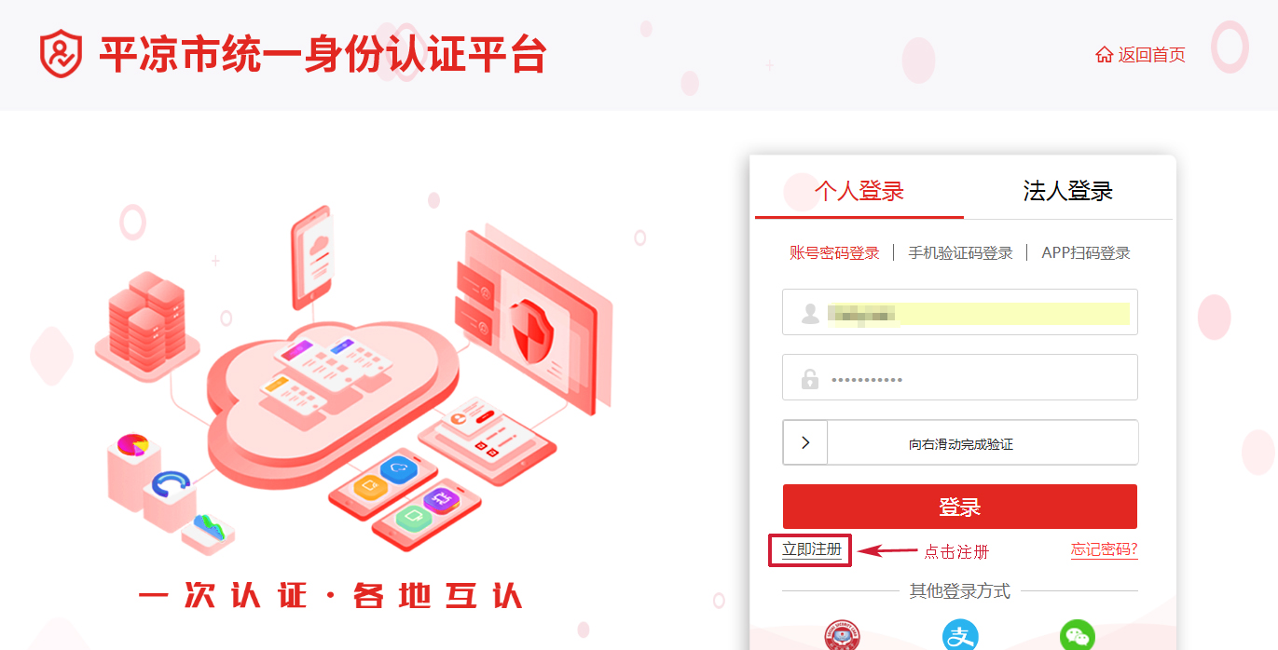
1、个人注册：
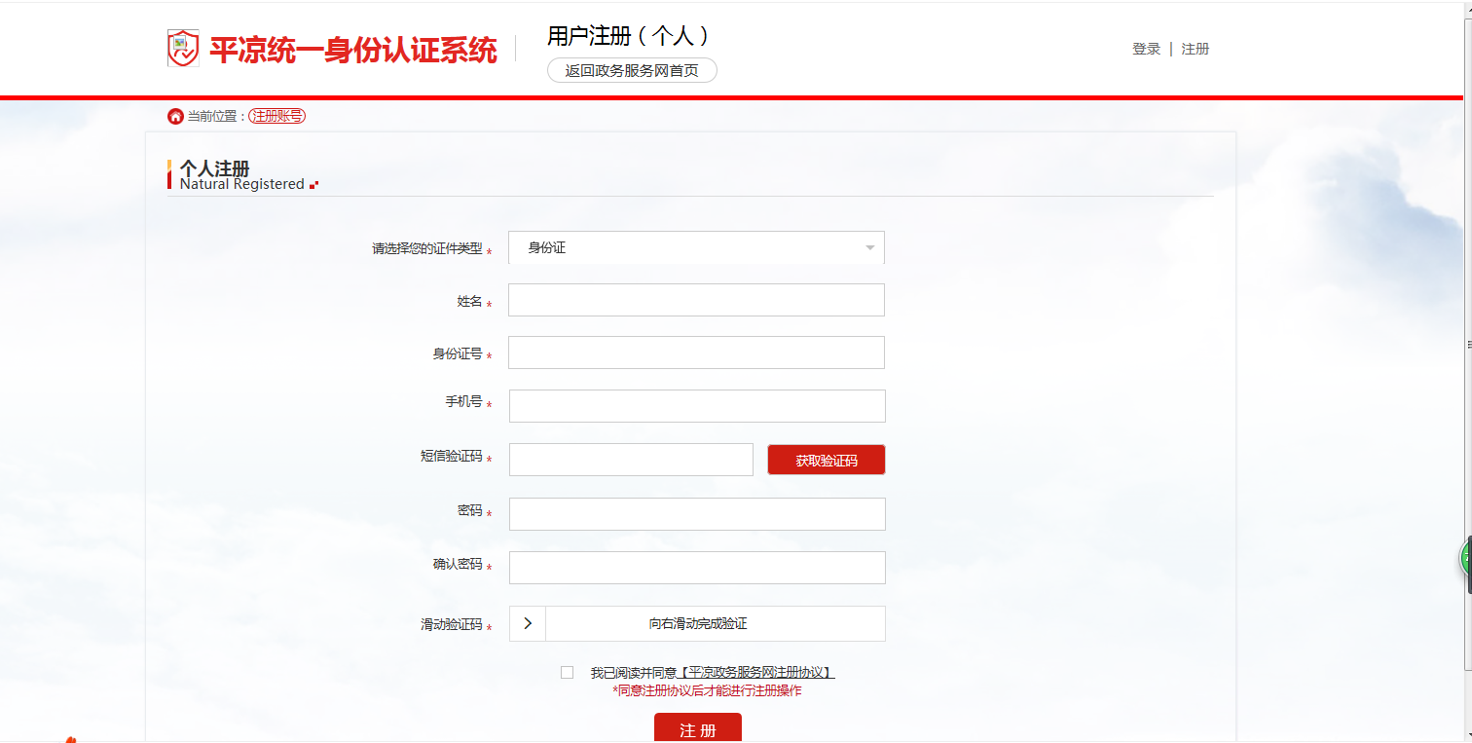
根据个人实际情况，按要求填写后，点击“注册”即可。
2、法人注册：
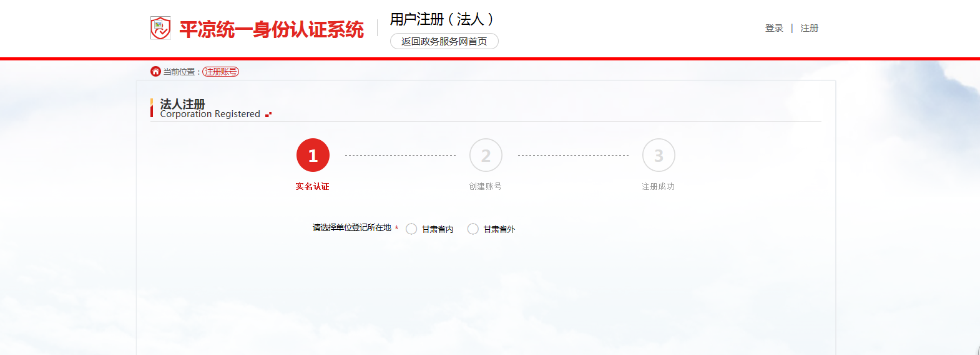
根据企业的实际情况，按要求填写后，点击“注册”即可。
（二）用户登录
用户点击“登录”，根据实际情况，通过输入用户名、密码后，完成登录。如下图所示：
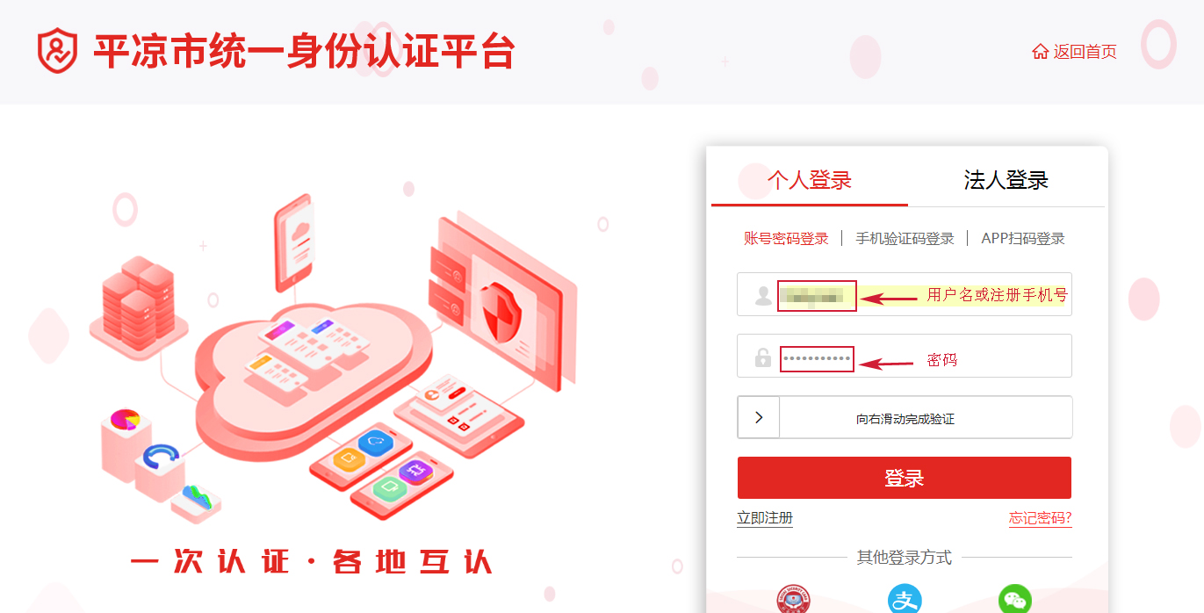
登录成功后，点击“部门事项”，如下图所示：

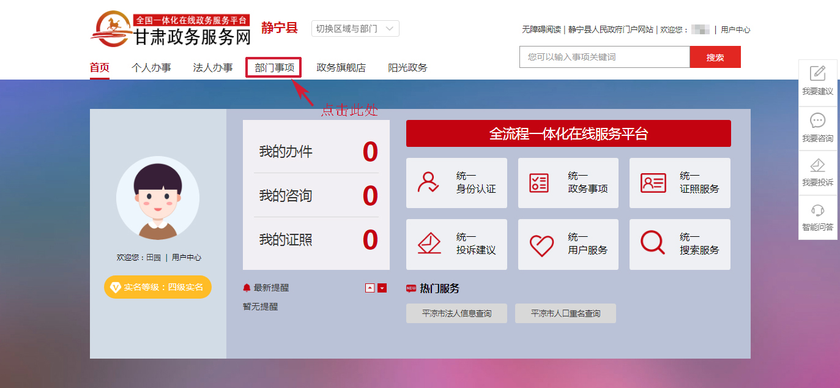
点击所办理事项相应的部门，如教育局。如下图所示：
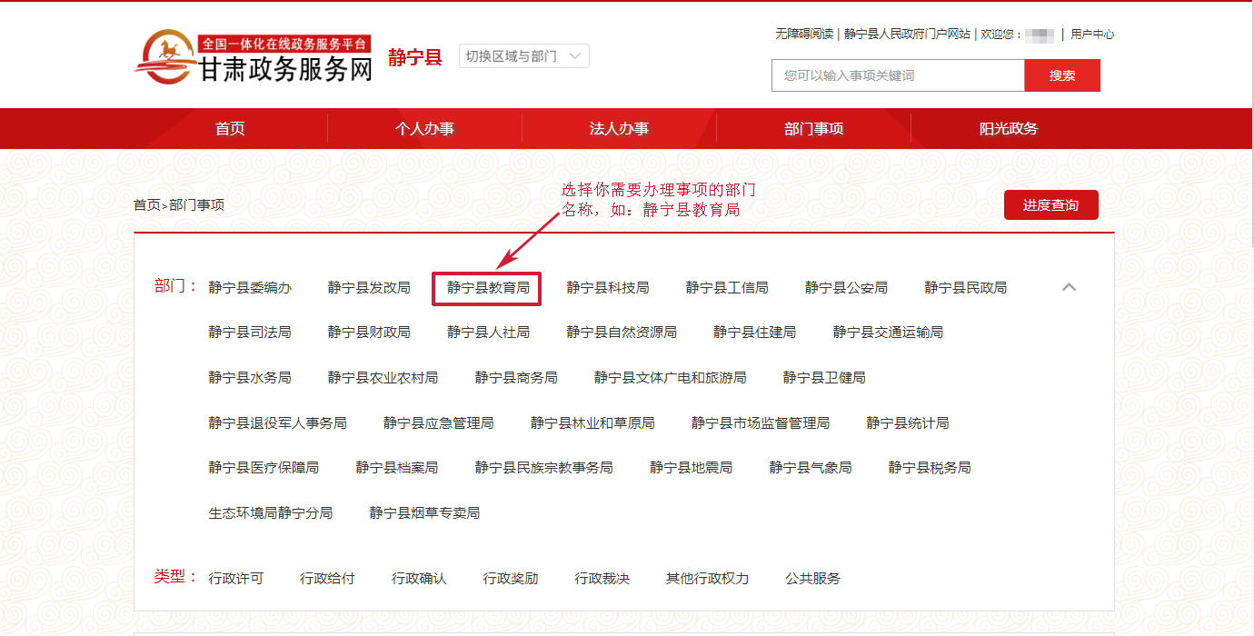

点击所办理事项后面的”在线办理”。如下图所示：

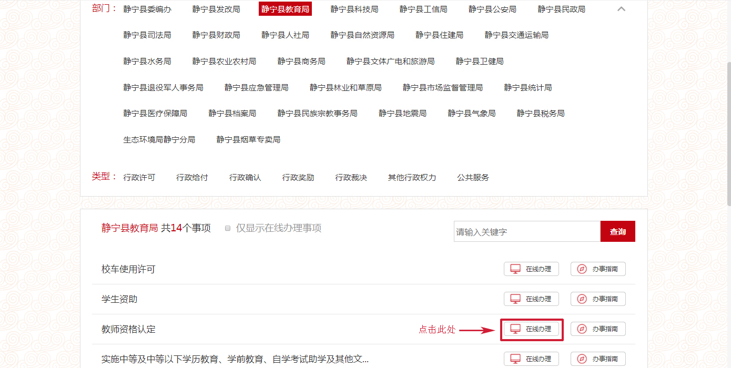
选择“甘肃政务服务网平凉子站注册用户网上申报协议”，点击“我已阅读此协议并同意继续办理”。如下图所示：

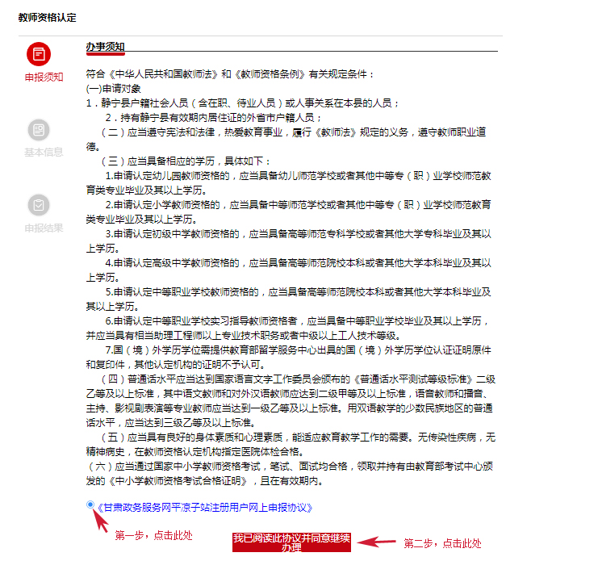

填写所办事项基本信息并上传资料，点击“提交”。如下图所示：

